Linux 学习总结（基于慕课网的教程）

# Linux目录结构

总体树形结构

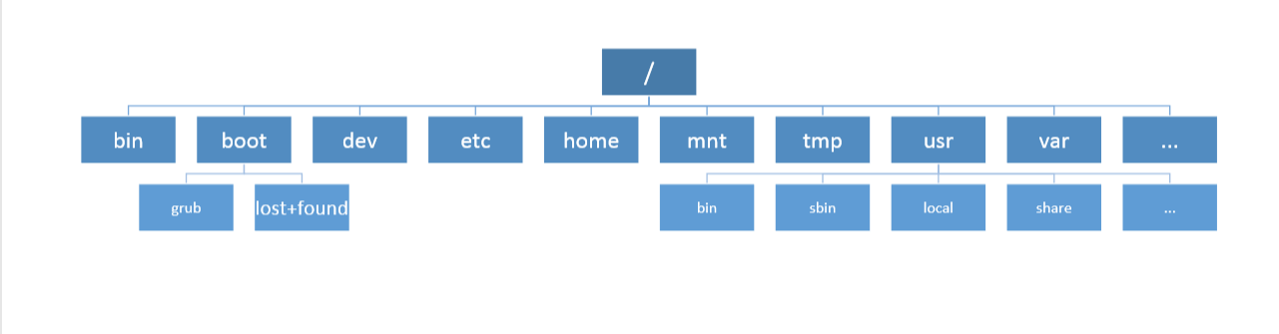

具体用处

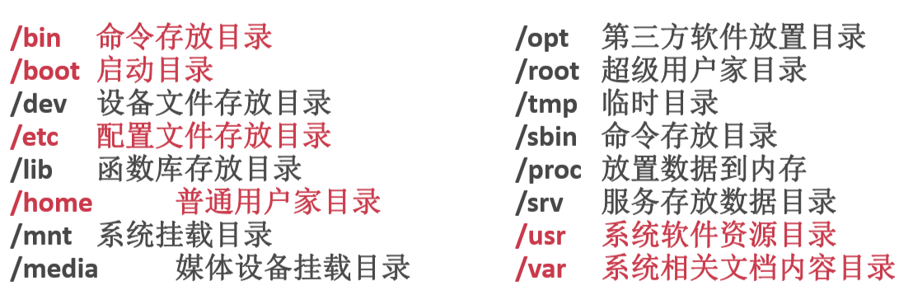

# 目录管理命令

## 目录查看、切换、显示当前目录

目录查看：ls [-al][文件或目录名] -a表示all，会显示包括隐藏文件的所有文件，-l表示long，以长格式输出

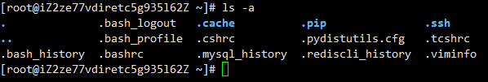

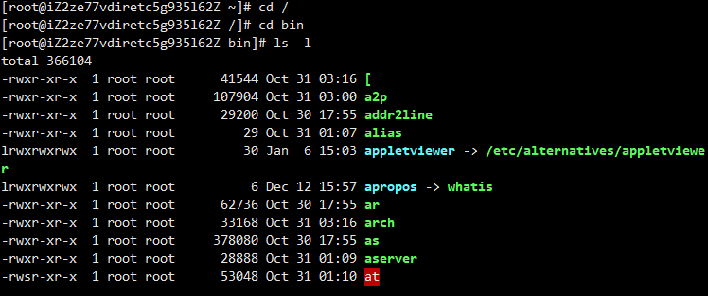

可通过ls –help查看帮助

目录切换：cd [目录名称] 可用cd ../回到上一层

显示当前目录：pwd

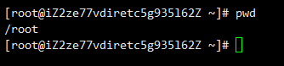

## 路径格式

绝对路径：从根目录/开始写起

相对路径：当前目录 .

上级目录 ..

家目录 ~ 家目录会根据登陆的用户改变位置，比如我用root登陆的，家目录就是/root

## 目录创建、删除

目录创建：mkdir [-p] 目录名称 -p表示若上级目录不存在则创建一个

目录删除：rmdir [-p] 目录名称 -p 是当子目录被删除后使它也成为空目录的话，则顺便一并删除

# 文件操作命令

## 文件创建

创建文件：touch 文件名

## 文件编辑

Vi编辑器： vi 文件名称

分为命令模式、编辑模式、最后行模式

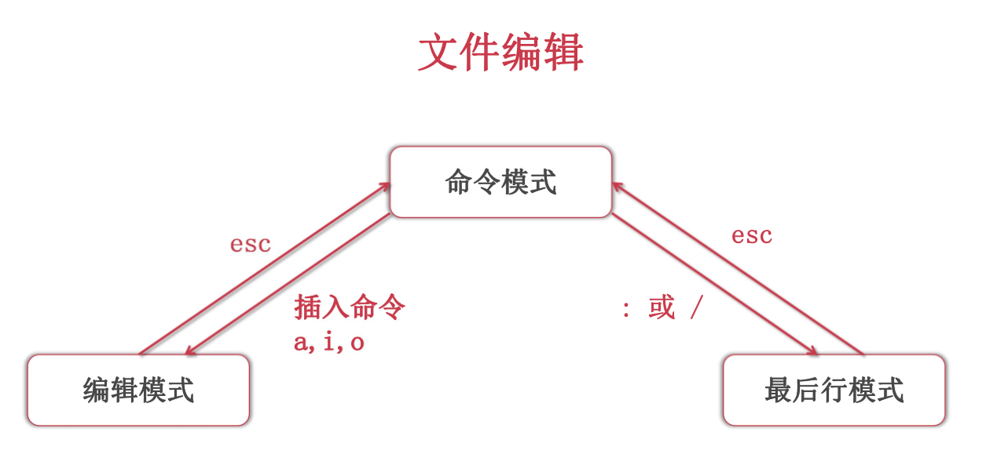

### 命令模式：

移动光标：

h j k l

左 下 上 右

dd 剪切当前行

yy 复制

p 下一行黏贴 P 上一行黏贴

进入编辑模式：

a在光标后插入 A在当行末插入

i在光标前插入 I在当行首插入

o在当前行之下插入 O在上一行插入

### 编辑模式

根据进入时的模式进行编写

### 最末行模式

:set nu 显示行号

:w 保存文件但不退出vi

:w file 将修改另外保存到file中，不退出vi

:w! 强制保存，不推出vi

:wq 保存文件并退出vi

:wq! 强制保存文件，并退出vi

q: 不保存文件，退出vi

:q! 不保存文件，强制退出vi

:e! 放弃所有修改，从上次保存文件开始再编辑

## 文件查看

还有一些其他的查看命令

cat/more/less/head/tail

# 目录及文件管理命令

## 复制、移动、删除

复制： cp [-r] 来源文件 目标文件

移动： mv 来源文件 目标文件

删除： rm [-rf] 文件或目录

## 查找

查找命令： which 命令名

特定目录查找： whereis 文件或目录

查找： find 目录 [-name/user/size] 参数

# 用户管理命令

## 用户管理

查看：who

创建用户： useradd [-g群组] 用户名

设置密码： passwd 用户名 然后输入两遍密码·

删除用户： userdel [-r] 用户名 -r会同时删除家目录

## 群组管理

查看群组： groups [用户名]

创建群组： groupadd 群组名、

删除群组： groupdel 群组名

用户群组修改： usermod [-g群组] 用户名

# 权限管理命令

## 权限、角色的作用

|  |  |  |  |
| --- | --- | --- | --- |
| 符号 | 权限 | 对文件的含义 | 对目录的含义 |
| r | 读权限 | 查看文件 | 查看目录 |
| w | 写权限 | 修改文件 | 修改目录内容 |
| x | 执行权限 | 执行文件 | 进入目录 |

|  |  |  |  |
| --- | --- | --- | --- |
|  | 所有者 | 所有组 | 其他用户 |
| 文件/目录 | rwx | rwx | rwx |

-rw-rw-r—第一位表示文件类型为普通文件，d为目录，后面9位对应表头

## 权限、角色的设置

修改所有者： chown [-R] 用户名 文件或目录 -R表示将目录里所有文件都修改

修改所有者和组： chown [-R] 用户名：组名 文件或目录

修改所属组： chgrp [-R] 组名 文件或目录

权限修改： chmod [-R] xyz 文件或目录 xyz为数字，r:4 w:2 x:1，总和为权限

另一种权限修改： chmod [-R] xyz 文件或目录 x：角色 u g o a分别代表所有者、所属组、其他用户、所有角色，y：设置 +-=分别代表增加、减少、设置，z：权限 rwx

# 压缩和解压缩

## 常见压缩类型

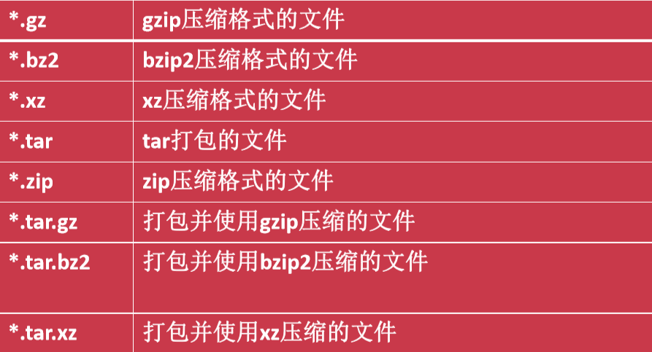

## 压缩、解压命令

tar [-ctxzjJvf] 压缩文件 [源文件] c打包压缩 t查看内容 x解打包解压缩 z使用gzip方式 j使用bzip2方式 J使用xz方式 v现实过程 f指定压缩包名

# 软件的安装与卸载

## 源码安装包

下载源码包（curl、wget）

解压（tar）

进入到该目录（cd）

编译前配置（./cinfigur）

编译（make）

编译安装（make install）

## rpm包安装

下载rpm安装包

Rpm -ivh 软件包

-I 安装 -v显示详细信息 -h显示进度

卸载 rpm -e 安装包

## Yum安装管理rpm包

查询可以安装的软件包 yum list 名称

安装 yum [-y] install 软件包

-y 自动回答yes